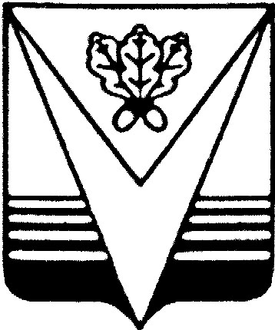

Администрация Борисоглебского
городского округа
Воронежской области

П О С Т А Н О В Л Е Н И Е

от 31.03.2023 № 986
г.Борисоглебск

Об утверждении схемы теплоснабжения Борисоглебского городского округа Воронежской области на 2012-2027 гг. (актуализация на 2023 г.)

В соответствии с Федеральными законами от 06.10.2003 № 131-ФЗ «Об общих принципах организации местного самоуправления в Российской Федерации», от 27.10.2010 № 190-ФЗ «О теплоснабжении» администрация Борисоглебского городского округа Воронежской области п о с т а н о в л я е т:
- Утвердить прилагаемую схему теплоснабжения Борисоглебского городского округа Воронежской области.
- Настоящее постановление подлежит опубликованию в газете «Муниципальный вестник Борисоглебского городского округа Воронежской области» и размещению на официальном сайте администрации Борисоглебского городского округа Воронежской области.
- Признать утратившим силу постановление администрации Борисоглебского городского округа Воронежской области от 11.09.2019 №2430 «Об утверждении схемы теплоснабжения Борисоглебского городского округа Воронежской области».
- Контроль над выполнением данного постановления возложить на заместителя главы администрации А.В. Морозова.

Глава администрации А.В.Пищугин

